[Лабораторная работа №8 верстка буклетов в coreldraw (studfile.net)](https://studfile.net/preview/2798813/page:7/)

Лабораторная работа №8 верстка буклетов в coreldraw

Согласно статистическим данным самым популярным редактором для векторных рисунков является CorelDraw.

Одной из сильных сторон CorelDraw является возможность создавать многостраничные документы, а также плакаты очень большого размера.

Буклеты могут иметь различную структуру в зависимости от количества фальцев.

***Фальц - место сгиба печатного листа.***

Буклеты с одним фальцем – могут быть сделаны из листов формата А3 - А6 и складываться вдоль или поперек.

* Буклеты с двумя фальцами – изготавливаются из листов формата А3 - А5, а также листов 630х297 и складываются краями внутрь или так называемой «гармошкой».
* Буклеты с тремя фальцами – изготавливаются из листов формата А3, А2 или А1.

Большее число фальцев дает возможность выполнения большего количества различных сложений: гармошкой, краями внутрь и др.

Цель лабораторной работы

В процессе выполнения этой лабораторной работы вы получите практические навыки по созданию буклетов и их редактированию. При этом вы научитесь:

1. Создавать буклеты, многостраничную рекламу или плакаты больших размеров;
2. Помещать любую графическую информацию (фотографии, схемы, картинки) в созданную публикацию;
3. Копировать, вращать и зеркально отражать объекты;
4. Импортировать изображения из другого файла;
5. Вставлять блоки текстов в публикацию;
6. Макетировать публикацию;
7. Использовать различные виды шрифтов;
8. Использовать различные фигуры (прямоугольник, овал, звезды и т.д.) для вставки блоков текста;

Содержание лабораторной работы: создание буклета альбомной ориентации с двумя фальцами для формата бумаги а4 (рис.1).

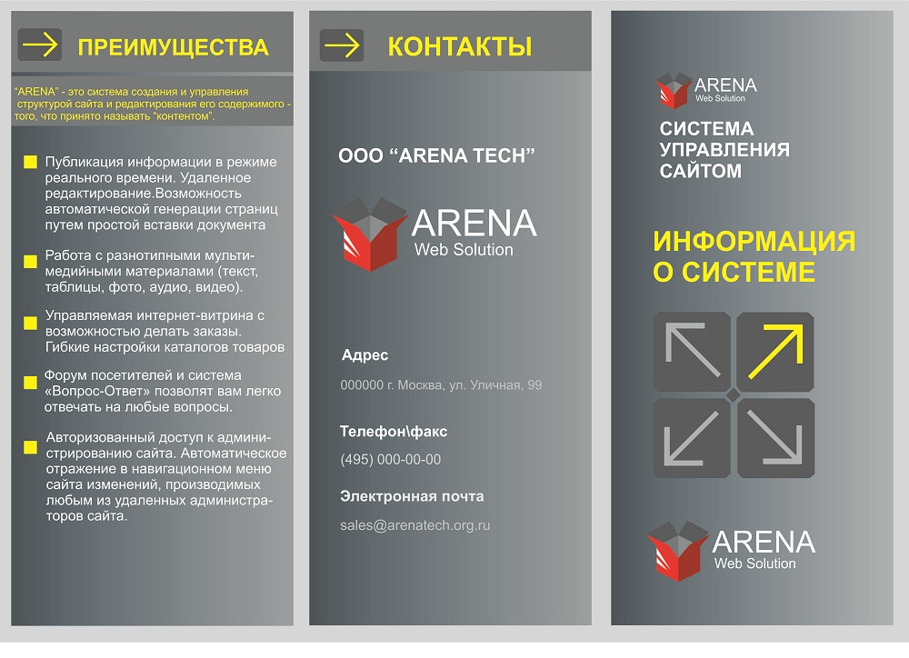

Рис.1 Буклет с двумя фальцами (три страницы) формата А4.

Рекламный буклет - это отпечатанный лист, сложенный в несколько раз и содержащий более полную информацию о продукте или услуге, нежели листовка. В современном мире рекламный буклет является наиболее используемым видом коммерческой полиграфии. Он более информативен и компактен, чем другие рекламные материалы. В буклет можно поместить любую графическую (фотографии, схемы, картинки) информацию. Кроме того, такой виде полиграфической продукции может быть использован для описания характеристик продукции или компании, а также предоставления контактной (адрес, телефон, факс и т.д.) информации предприятия.

## Выполнение лабораторной работы

Макетирование буклета

1. Создадим новый документ, используя меню File → New blank document. Откроется окно, изображенное на Рис.1.
2. Дважды продублируем прямоугольник и разместим в двух оставшихся частях буклета.

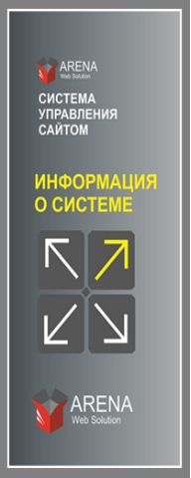

Рис. 2. Первая страница буклета

**Создание рекламы.**

Создадим рекламу системы управления сайтов под названием «Arena». Для этого:

*На первой странице публикации*:

* в качестве логотипа нарисуем открытый ящик красного цвета. Ящик лучше рисовать на столе, а затем перетащить на лист;
* справа от ящичка д

Рис. 3 Логотип с надписью для первой страницы

обавим подпись “Arena Web Solution” белого цвета, чтобы она хорошо смотрелась на сером фоне;

* скопируем логотип (изображение ящика) с надписью вниз страницы;
* копию, уменьшим и переместим в верхнюю часть страницы;
* добавим надпись «Система управления сайтом» белого цвета;
* ниже добавим надпись желтого цвета, которая задает тематику нашего буклета: «Информация о системе»;
* под надписью нарисуем четыре квадрата серого цвета (темнее фона) со стрелками светло-серого цвета внутри. В одном из квадратов стрелка будет желтого цвета, и она будет призывать читателя открыть буклет и посмотреть, что же находится внутри.

*На второй странице публикации* опишем преимущества нашей системы. Для этого:

* сверху поместим прямоугольник, в котором будет желтая стрелка в квадрате с левой стороны и надпись «Преимущества» желтого цвета;
* двумя миллиметрами ниже снова нарисуем прямоугольник и поместим в него текст желтого цвета: «“ARENA” - это система создания и управления структурой сайта и редактирования его содержимого - того, что принято называть контентом.
* для контента нарисуем текстовый фрейм и введем в него текст: *Публикация информации в режиме реального времени. Удаленное редактирование. Редактор содержания веб-страниц максимально приближен к интерфейсу MS Word. Возможность автоматической генерации страниц путем простой вставки документа MS Word, MSExcel и др.*

Заранее заготовленный текст в текстовом редакторе Word также можно вставить командой **Правка → Вставить новый объект →из файла** и указать местонахождение этого текста.

Следующие контенты введем аналогичным способом. Они будут содержать следующие тексты:

*Работа с разнотипными мультимедийными материалами (текст, таблицы, фото, аудио, видео).*

*Управляемая интернет-витрина с возможностью делать заказы. Гибкие настройки каталогов товаров.*

*Форум посетителей и система «Вопрос-Ответ» позволят вам легко отвечать на любые вопросы ваших клиентов.*

*Авторизованный доступ к администрированию сайта. Автоматическое отражение в навигационном меню сайта изменений, производимых любым из удаленных администраторов сайта.*

Зальем текст белым цветом и сделаем маркированным списком, предварительно распределив по всему текстовому блоку командой **Text→ Paragraph Text Frame→ Fit Text to Frame**. При выделенном тексте выполним команду **Text → Bullets (Текст → Маркеры),** выбрать черный квадратик из шрифтов Webdings.

Для изменения цвета маркеров обведем их инструментом **Shape Tool (Указатель)** и затем зальем желтым цветом.

Изображение второй страницы приводится на рис. 4.

Рис. 4. Вторая страница буклета

*На третьей странице* разместим информацию о контактах:

Сверху поместим желтую стрелку в сером прямоугольнике и желтую надпись «Контакты» на сером фоне.

Ниже добавим название фирмы-издателя, номер телефона и факса, физический адрес и адрес электронной почты, как приводится на Рис. 5.

Рис.5. Третяя страница буклета

Результат работы приводится на рис. 6.

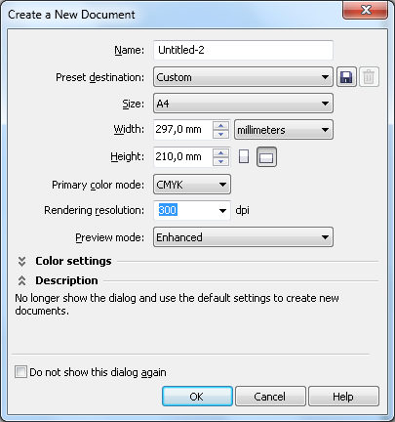Установим альбомную ориентацию листа.

Рис. 1.Создание нового документа

1. С помощью направляющих установим место сгиба каждой страницы, т.е. разобьем лист формата А4 на три части (на два фальца).
2. Создадим направляющие, выполнив команду **Tools→Options→Guidelines→Presets (Макет → Параметры страницы → Направляющие),** и поставим галочку на **Page Borders (Показывать направляющие).** На листе появятся пунктирные линии. Эти линии и называются *направляющими*. При изменении ориентации листа, направляющие сохраняются.
3. Создадим макет страницы с помощью направляющих. Для этого создадим вертикальную направляющую, ухватив курсором мыши за вертикальную линейку, и, перетащив ее на макет публикации. Введем значение 98мм в соответствующее окно панели свойств. Так же создадим вторую направляющую со значением 197мм.
4. Создадим поле отступа в 5 мм для каждой из частей.

**Создание фона буклета:**

1. Создадим сплошной фон бледно-серого цвета, выполнив команду **Layout → Page Background (Макет→ Фон страницы**).
2. На первой части буклета построим прямоугольник с отступом 5 мм от краев страницы.
3. Зальем прямоугольник градиентной линейной заливкой серо - белого цвета.
4. На Рис. 2 показано изображение первой страницы буклета.